



Museo
Universitario Italiano

Progetto di tecnologie web

Silvio Meneguzzo 1097458
Giovanni Prete 1097588
Giulia Petenazzi 1093298
Fabio Vianello 1099872

Indirizzo sito:
http://tecweb2016.studenti.math.unipd.it/gpetenaz/

Email referente:
giovanni.prete.1@studenti.unipd.it

INDICE

- Abstract – pag. 3

- Tecnologie utilizzate – pag. 3

- Metodologia di lavoro – pag. 3

- Analisi dei requisiti essenziali – pag. 4

- Database – pag. 5

- Mappa indicativa del sito – pag. 6

- Design – pag. 7
  - Layout
  - Esempio di visualizzazione da pc desktop e da smartphone
  - Organizzazione dei contenuti.

- Accessibilità – pag. 8
  - Colori
  - Testo
  - Immagini
  - Tabelle
  - Forms
  - Navigabilità
  - Altri accorgimenti grafici
  - Altri accorgimenti di contenuto
  - Accessibilità con diversi browser in diversi sistemi operativi

- JavaScript – pag. 14

- Pagine PHP – pag. 15
1 Abstract

Questo progetto consiste nella realizzazione di un sito per un ipotetico museo contenente opere d'arte creati da studenti universitari italiani.
Si tratta di un sito possibilmente adattabile per qualsiasi museo di piccole e medie dimensioni.
Offre agli utenti servizi quali:
- visualizzazione delle informazioni generali del museo;
- acquisto biglietti (non effettivamente effettuato in questo progetto didattico);
- area amministrazione per la segreteria;
- area amministrazione per le guide.
Il sito è accessibile al maggior numero di utenti possibile.

2 Tecnologie utilizzate e strumenti di validazione e testing

Seguendo le regole progettuali del Corso di Tecnologie Web vengono utilizzate le seguenti tecnologie:
- XHTML 1.0 Strict per la struttura del contenuto
- CSS: versione CSS 2 e qualche proprietà del CSS 3
- JAVASCRIPT per la gestione di alcune peculiarità lato client
- PHP come linguaggio di programmazione lato server

Gli strumenti di validazione utilizzati sono:
- Validazione HTML:
- Validazione CSS:
- Test contrasto:
- Test daltonismo:
- Test su Firefox, Chrome, Opera, InternetExplorer come specificato nella sezione 7.9

3 Metodologia di lavoro

Dopo una prima fase di analisi, si è passati alla progettazione e codifica del sito, sempre accompagnata da opportuni test.
Per la condivisione e il verionamento del codice è stato usato git e in particolare il servizio offerto da GitHub. Per il coordinamento e la comunicazione interna è stato usato Telegram.

Per lo sviluppo del progetto c’è stato un continuo coinvolgimento di tutti , anche se alcuni membri hanno dedicato più attenzione ad alcuni aspetti rispetto che ad altri, secondo le proprie inclinazioni e le proprie abilità. Più in dettaglio:
- Meneguzzo Silvio: HTML, SQL, relazione
- Petenazzi Giulia: CSS, PHP, relazione
- Prete Giovanni: PHP, SQL
- Vianello Fabio: JavaScript, CSS
4 Analisi dei requisiti essenziali
Il sito dovà avere come target tutti i possibili utenti interessati a visitare il museo, tenendoci così ad un livello più astratto di museo. Le informazioni di maggiore interesse devono quindi essere facilmente e velocemente reperibili.
L'utente finale tipicamente vorrà reperire informazioni riguardo il museo, e magari acquistarne dei biglietti.
L'utente de ve poter trovare informazioni riguardo:
- orari in cui si possono effettuare visite al museo;
- i servizi offerti dal museo tra cui:
    - guardaroba
    - bar
    - pizzeria
    - negozio;
- biglietti, in particolare:
  - prezzi per ogni tipologia di biglietto e altre restrizioni;
- i tour guidati che il museo offre;
- i contatti;
- la localizzazione geografica del museo
L'utente deve poter acquistare un set di biglietti per un certo giorno, avendo la possibilità di specificare un nominativo, il numero di audioguide, il tour a cui desidera partecipare, il numero di biglietti per ogni tipologia di biglietto. Al termine della procedura di acquisto l'utente dovrà visualizzare un messaggio di errore in caso di fallimento dell'acquisto oppure un messaggio di avvenuto acquisto.
Deve essere predisposta un'area amministrazione da cui la segreteria, una volta autenticata, possa:
- visualizzare i biglietti che sono stati venduti in riferimento a un certo periodo di tempo;
- inserire tours guidati;
- modificare tours guidati;
- eliminare tours guidati;
- modificare le tipologie di biglietti disponibili.
Una tipologia di biglietto deve essere caratterizzata dal nome (esempio intero, ridotto), dal prezzo, e dal colore.
Infine deve essere predisposta un'area da cui le guide, una volta autenticate, possano visualizzare i biglietti che sono stati venduti in riferimento a un certo periodo di tempo.
I colori dominanti saranno rosso scuro e nero, per richiamare i colori all'interno del museo e per dare all'utente la sensazione di trovarsi in un luogo raffinato ed elegante come è il museo.
Le pagine HTML e i file CSS devono validare secondo lo standard W3C.
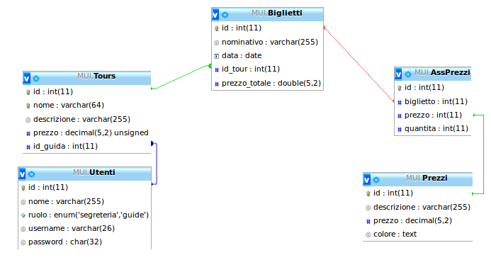
5 Database

Il database presenta cinque tabelle: Utenti, Tours, Prezzi, Biglietti, AssPrezzi.
Un Utente è caratterizzato da un nome, un ruolo (a scelta tra segreteria e guide), uno username e una password.
Un Tour è caratterizzato da un nome, una breve descrizione, un prezzo in euro ed è guidato da una certa guida.
Un Prezzo è caratterizzato da una descrizione (ad esempio intero, ridotto, ecc...), un prezzo in euro e un colore.
Un Biglietto è caratterizzato da un nominativo, una data, un tour e un certo numero di prezzi associati a quel Biglietto. In altre parole un Biglietto può riferirsi a più Prezzi contemporaneamente, mentre un Prezzo può appartenere a più biglietti contemporaneamente. Si realizza così una relazione N-N tra la tabella Biglietti e la tabella Prezzi, e la relazione N-N viene espressa attraverso al tabella AssPrezzi.
Supponiamo ad esempio che Mario voglia acquistare un biglietto intero e due ridotti, mentre Luigi tre interi e quattro ridotti. La tabella AssPrezzi conterrà nei suoi tre campi biglietto – prezzo – quantità:
id_del_biglietto_di_mario – id_del_prezzo_intero – 1;
id_del_biglietto_di_mario - id_del_prezzo_ridotto – 1;
id_del_biglietto_di_luigi – id_del_prezzo_intero – 3;
id_del_biglietto_di_luigi – id_del_prezzo_ridotto- 4.

Il prezzo totale deve essere calcolato come somma tra il prezzo dei vari biglietti (dato dalla somma dei vari prezzi associati a quel biglietto) e tra il prezzo del tour eventualmente scelto (dato dal prodotto tra il numero di persone totali del biglietto per il prezzo del tour).
6 Mappa indicativa del sito
6.1 Pagine consultabili dal pubblico
Le pagine consultabili dal pubblico sono:
- home page
- orari e servizi
- biglietti
- con link alla pagina acquista biglietti
- tours
- contatti
- dove siamo

6.2 Pagina di login
Sul footer della home page è presente il link per la pagina di login per la segreteria e per le guide.
Se chi effettua l'accesso è la segreteria, si verrà reindirizzati alla pagina di home page di amministrazione per la segreteria.
Se chi effettua l'accesso è una guida, si verrà reindirizzati all'unica pagina di amministrazione per le guide.

6.3 Pagine di amministrazione per la segreteria
Dalla home pagie di amministrazione per la segreteria sono presenti i link alle pagine specifiche per effettuare le operazioni esposte nell'analisi dei requisiti.
Le pagine di amministrazione per la segreteria, quindi, sono:
- home page di amministrazione per la segreteria
- visualizza biglietti
- inserisci tour
- modifica tour
- elimina tour
- modifica prezzi

6.4 Pagine di amministrazione per le guide
Le guide hanno la possibilità di visualizzare i biglietti acquistati dal pubblico inserendo il periodo di tempo di riferimento.
La pagina di amministrazione per le guide è:
- visualizza biglietti
7 Design
7.1 Layout
Sono stati fatti attenti studi e confronti tra i siti di altri musei, e si è scelto di utilizzare il layout a schede, che risulta molto intuitivo agli occhi degli utenti finali. Vista la contenuta dimensione del sito e del museo, non si dovrebbero incorrere in problemi di manutenibilità. Allo stato attuale il menu presenta sei schede, e, contiene lo spazio per l'aggiunta di altrettante schede in caso di sviluppi futuri.
Possiamo trovare i seguenti elementi:
- header: sezione superiore che contiene il titolo della pagina e il logo;
- nav: sezione sottostante all'header, contiene il menu di navigazione con i link alle pagine principali;
- path: sezione sottostante all'header, contiene la posizione attuale all'interno del sito;
- content: contenuto della pagina;
- footer: la sezione inferiore che contiene le informazioni accessorie come le certificazione W3C. Nella home page mostra il link all'area amministrazione per la segreteria e le guide.
Per garantire una corretta visualizzazione del sito da dispositivi aventi dimensioni di schermo diverse è stato utilizzato un layout elastico.
Per realizzare ciò, per definire le dimensioni degli elementi nel foglio di stile sono state utilizzate le percentuali e/o unità di misura degli em. Gli elementi della pagina vengono quindi dimensionati efficacemente negli schermi più grandi, fino ad arrivare a un punto di rottura che fa cambiare il posizionamento dei vari elementi, in primo luogo dei link del menu di navigazione. La completa separazione tra contenuto e presentazione ha reso semplice questo processo: il contenuto in HTML delle pagine non è stato cambiato, mentre si sono scritti diversi file CSS per organizzare la presentazione. I file CSS scritti sono:
- stylesheet.css: stabilisce la presentazione per gli schermi medio grandi (es: pc desktop e tablet più grandi)
- stylesheet_mobile.css: stabilisce la presentazione per gli schermi piccoli(es: smartphone e tablet più piccoli). Vista la corretta definizione dello stylesheet.css è stato possibile scrivere questo file apportando pochissime modifiche rispetto allo stylesheet.css, aumentando significativamente la qualità della presentazione dei contenuti.
- sylesheet_print.css: stabilisce la presentazione per la stampa delle pagine del sito.
Sono stati utilizzati dei Google font, ma per fornire il supporto adeguato in caso di problemi, sono stati definite famiglie di font aggiuntive.
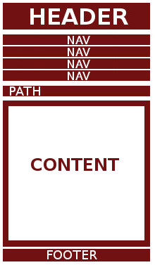
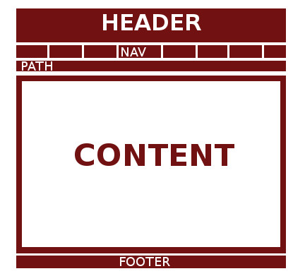
Per preservare l’accessibilità e la corretta visualizzazione su qualsiasi dispositivo (anche i più datati), le regole CSS3 si sono limitate all’utilizzo di riempimenti colore con gradienti. Qualora CSS3 non fosse disponibile, è presente una regola che permette una visualizzazione approssimata del colore.
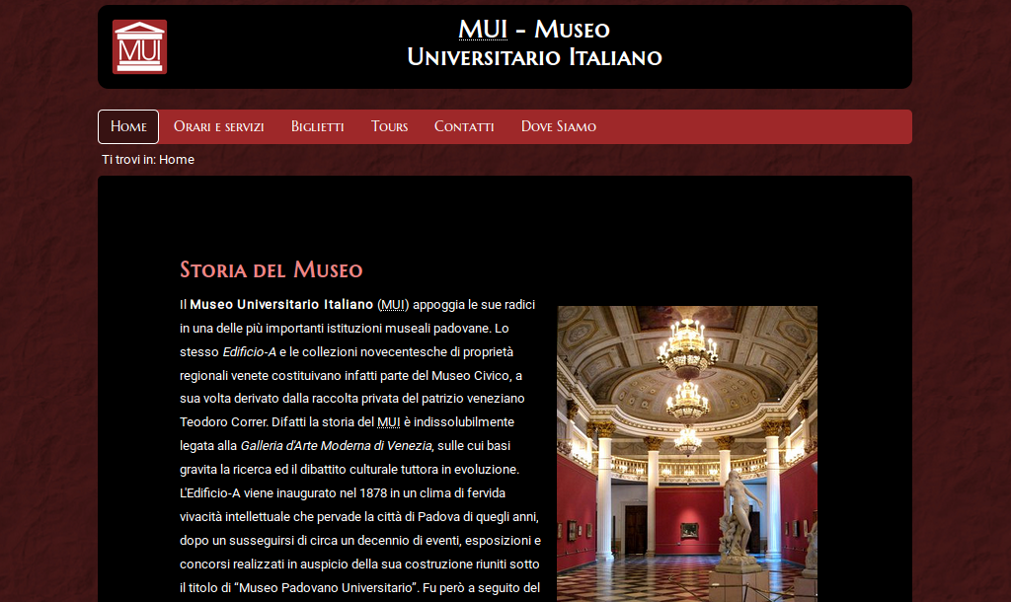
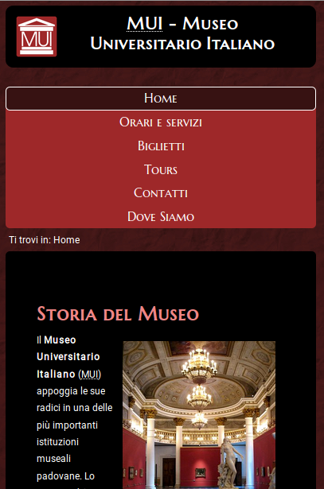
7.2 Esempio di visualizzazione da pc desktop e da smartphone
7.3 Organizzazione dei contenuti
I contenuti sono stati organizzati essenzialmente nelle sei pagine che sono linkate nel menu, in modo da evitare il disorientamento.
Dalla pagina dei Biglietti l'utente può andare alla pagina di acquisto biglietti attraverso un inconfondibile link presente nelle prime righe della pagina.
Ogni pagina presenta contenuti ben strutturati, con testi chiari e comprensibili, con sottotitoli, elenchi puntati e ampie spaziature, per evitare il sovraccarico cognitivo e per aumentare l'usabilità.
Per cercare di ottenere un buon posizionamento del nostro sito sui vari motori di ricerca abbiamo inserito nell'intestazione delle nostre pagine i meta tag sfruttando gli attributi description e keyword.
Sono state inserite delle immagini importanti dal punto di vista del contenuto, che quindi sono state inserite nel codice HTML per mantere la separazione tra contenuto e presentazione.
Le pagine Web hanno titoli che ne descrivono l'argomento o la finalità.
8 Accessibilità
8.1 Colori
Come emerge dall'analisi dei requisiti, i colori dominanti sono rosso scuro e nero, per richiamare i colori all'interno del museo e per dare all'utente la sensazione di trovarsi in un luogo raffinato ed elegante come è il museo. I colori sono stati testati con questo sito: http://contrastchecker.com/ .
Di seguito si riportano le combinazioni di colori utilizzate per il testo. La maggior parte del testo è scritto bianco su nero, presentando quindi il migliore libello di contrasto possibile.

Utilizzo | Valutazione WCAG | Colore testo | Colore sfondo
Testo semplice | AAA | Bianco | Su nero
Titoli nel contenuto | AAA | #EF8585 | Su nero
Menu | AAA | Bianco | Su #9e2828
Menu - current page | AAA | Bianco | Su #371212

Per l'analisi in caso di daltonismo ci siamo affidati al sito: http://www.color-blindness.com/coblis-color-blindness-simulator/ .
Come si deduce dalle immagini nella pagina seguente, i contenuti sono comprensibili in tutti i casi di daltonismo esaminati.

Protanopia Deuteranopia
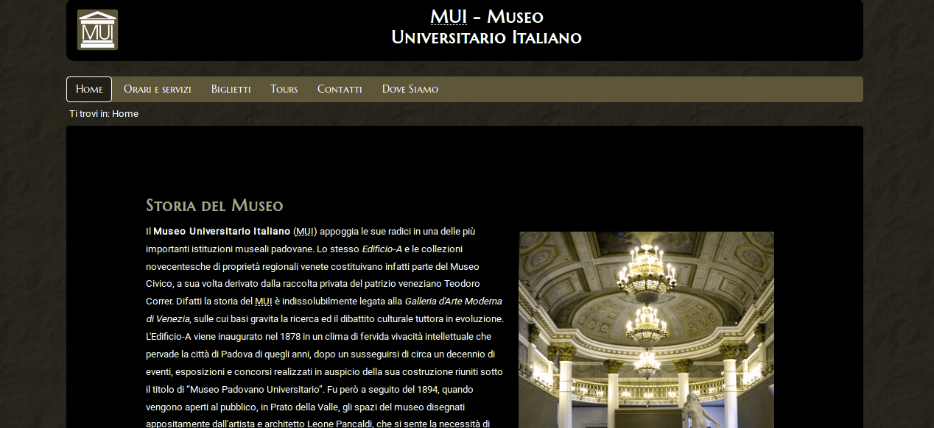
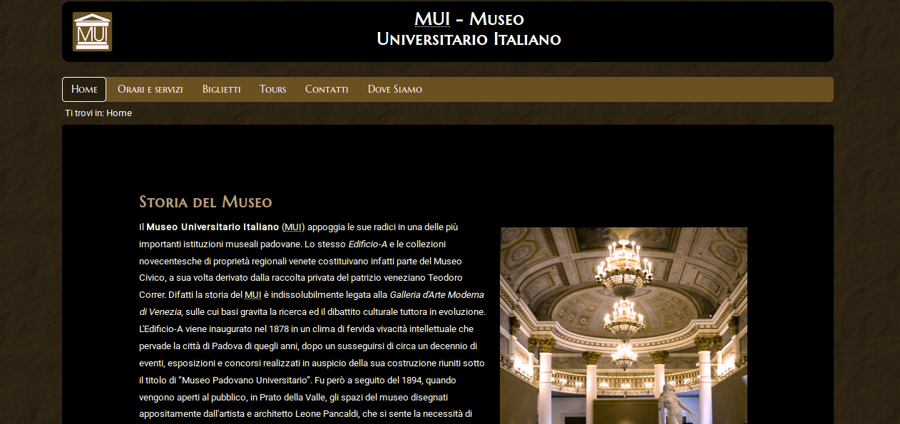

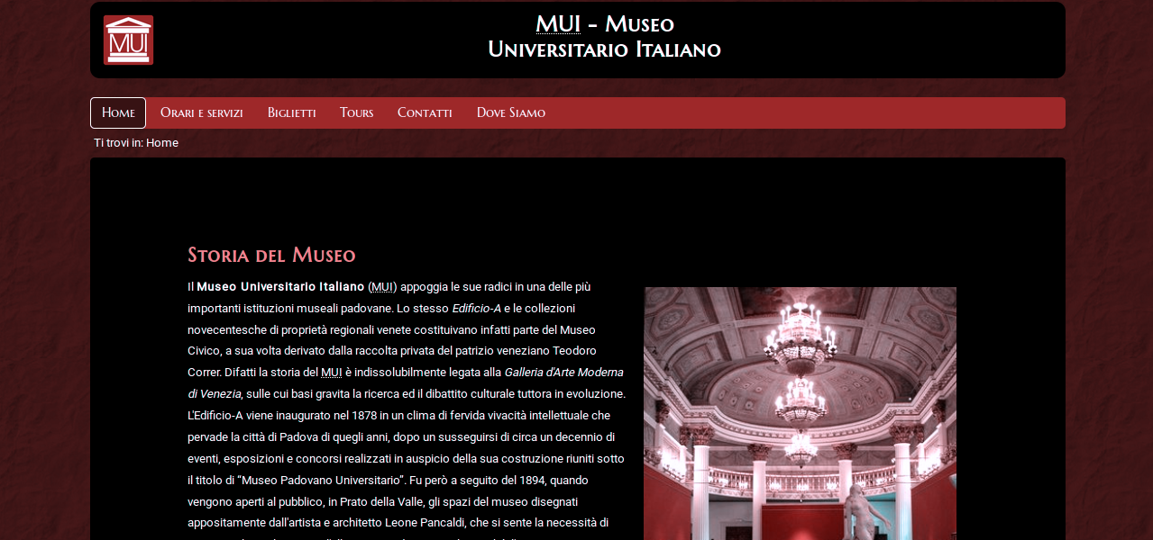

Tritanopia

8.2 Testo
Il testo viene presentato con una dimensione sufficiente ad una facile lettura anche per persone ipovedenti. Il Google font è stato scelto proprio in questa ottica. Per il testo semplice viene usato un font senza grazie che facilita la lettura. Oltre a questo la dimensione del carattere è stata impostata tramite “em”, in modo da adattare il testo in funzione delle caratteristiche preferite dall’utente.

8.3 Immagini
Sono presenti alcune immagini di contenuto nelle pagine. Non sono presenti immagini a scopo di presentazione o abbellimento, ad eccezione dello sfondo della pagina (pattern rosso scuro) che è stato inserito tramite CSS.
Per le immagini di contenuto, è stata fornita l'alternativa testuale all'immagine utilizzando il tag <img> con l'attributo alt, che descrive il contenuto dell'immagine in maniera concisa.
Anche per stabilire le dimensioni delle immagini sono state usate le percentuali o gli em.

8.4 Tabelle
Per rappresentare efficacemente i dati riguardanti i biglietti è stata utilizzata una tabella, che attraverso alcuni piccoli accorgimenti è stata resa accessibile.
I tag caption e summary permettono di rendere più accessibili le tabelle agli utenti non vedenti. E' stato utilizzato l’attributo scope si possono associare le intestazioni alle celle.
La tabella si vede correttamente anche da dispositivo mobile, come illustrato in figura.
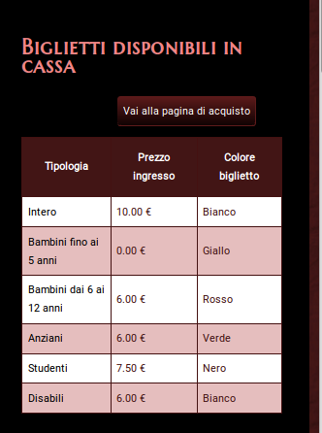

8.5 Forms
I campi dei form sono corredati con le apposite etichette (label) e le voci affini sono state raggruppate. In caso di errore l’utente viene informato in modo chiaro su quale sia l’errore e si è fatto in modo che l’utente non sia costretto a ripopolare tutti i campi.

8.6 Navigabilità
La navigazione deve essere logica ed intuitiva, l’utente deve capire dove si trova, per evitare il disorientamento. A tal fine su tutte le pagine è presente la dicitura “Ti trovi in:”.
La destinazione di ciascun link è assolutamente chiara e inconfondibile, grazie a diciture significative ed autoesplicative.
Nelle pagine più lunghe è presente il collegamento che permette di tornare a inizio pagina in
modo tale da permettere una navigazione semplice e veloce.
Si è verificato che utilizzando il tasto tab l'utente riesca a spostarsi in maniera corretta da un link all'altro. Essendo il sito ben progettato, il percorso seguito dai tab index di default è appropriato, quindi non è stata necessaria la definizione di tab index speciali.

8.7 Altri accorgimenti grafici
Si è evitato di utilizzare oggetti in movimento o scritte lampeggianti, per non provocare disturbi a cui soffre di epilessia o disturbi della concentrazione.
Il testo, ad eccezione dei sottotitoli e delle immagini contenenti testo, può essere ridimensionato fino al 200 percento senza l'ausilio di tecnologie assistite e senza perdita di contenuto e funzionalità.
Le pagine sono state organizzate in modo che possano essere lette anche quando i fogli di stile siano disabilitati o non supportati.

8.8 Altri accorgimenti di contenuto
Le parole in inglese o francese (home, tour) sono state racchiuse dallo span lang.
Sono state utilizzate le espansioni per le abbreviazioni utilizzando il tag <abbr>.
Ci siamo assicurati che le pagine siano utilizzabili quando script, applet, o altri oggetti di programmazione sono disabilitati oppure non supportati.

8.9 Accessibilità da diversi browser in diversi sistemi operativi
Il sito è stato testato su:
- Firefox X in Linux Rebecca 17.1
- Internet Explorer X in Windows 8.1
- Google Chrome X in Widows 8.1

9 JavaScript
10 Pagine PHP
10.1 Considerazioni generali
Le pagine php consultabili dal pubblico sono le pagine tours, biglietti e acquista biglietti.
Altre pagine php sono quelle di amministrazione, visto che in quelle pagine si deve controllare se l'utente è loggato.
Per rendere più modulare e quindi manutenibile il codice php è stato creato un file functions contenetente le funzioni che vengono richiamate dalle varie pagine.

10.2 Tours
Nella pagina tours vengono mostrati i vari tour presenti nel database. Per ogni tour quindi si mostra il nome, la descrizione, il prezzo,e il nome della guida.

10.3 Biglietti
Nella pagina biglietti attraverso il linguaggio php vengono generate le righe della tabella. Ogni riga mostra una certa tipologia di biglietto presente nel database. Per ogni biglietto quindi si mostra la descrizione, il prezzo e il colore.

10.4 Acquista biglietti
Nella pagina di acquista biglietti, attraverso il linguaggio php viene generata la parte di form che riguarda le tipologie di biglietti. Per ogni tipologia di biglietti mostra una casella che permette di inserire quanti biglietti acquistare per ogni tipologia.

10.5 Home page di amministrazione per la segreteria
qui

10.6 Visualizza biglietti
Da questa pagina, inserendo una data di inizio e una data di fine, attraverso il linguaggio php viene generata la lista dei biglietti acquistati in quel periodo di tempo. I controlli che sono stati effettuati lato server sono:

10.7 Inserisci / modifica tour
Da queste pagine è possibile rispettivamente inserire nuovi tours guidati o modificarli.
I controlli che sono stati effettuati lato server sono:

10.9 Elimina tour
In questa pagina attraverso il linguaggio php viene generato un form contenente una checkbox per ogni tour presente nel database, permettendo così la cancellazione dei tour desisiderati dal database.

10.9 Modifica prezzi
Nella pagina di acquista biglietti, attraverso il linguaggio php viene generata una form che permette la modifica dei prezzi dei biglietti e dei colori, presenti nel database. I controlli che sono stati effettuati lato server sono:

10.10 Pagina amministrazione per le guide
è la stessa dell'amministrazione?

